常州市雕庄中心小学

校本课程操作手册

课程名称：_数学思维_

任教教师:__ 杨怡 __

二0二二年九月

雕庄中心小学校本课程规章制度

一、活动前
1．教师提前3分钟到达上课地点，队员准时、坚持参加每次活动。
2．教师做好每次活动的考勤，请假的队员要及时与该生的班主任联系，搞清去向。
3．教师做好课前准备，学生带好所需的学习用品。

二、活动时
1.队员要遵守纪律，按时、认真完成学习任务。
2.队员之间要团结合作、互帮互助、友好相处。

三、活动后
1．要做好教室的清洁打扫。请各校本课程再结合各自的特点，师生共同补充制定具有个性化的制度，其中校本课程岗位设置、优秀社员评选标准不可少。
2.制度定好后，请上传至校园网“学生成长——校本课程工作”栏目

常州市雕庄中心小学校本课程开发纲要
开发的课程名称 | 数学思维 | 教师姓名 | 杨怡
实施对象 | 一（4）班 | 班级规模 | 40
展示形式 | 视频展示  作品展示  现场展示  其他形式： 照片
课程目标 | 1.重在培养学生的综合能力,要让学生在活动中动脑筋,多思考、多想象、多动口、勤动手，注重教师对学生的引导,鼓励学生勇于实践,大胆创新,独立思考,培养观察、思考和解决问题的能力  2. 让学生感兴趣,重视开发学生的智力,提高学生的能力、素质。培养学生爱学、自觉学、乐于学的好习惯和增强教师自身素质相结合。
课程内容  及实施 | 信息化、数字化时代，掌握更多的数学知识与方法，拓宽学生的视野、增长学生的才智。在生活、生产、社会以及大自然向学生提出许多实际问题的时候，数学会帮学生在关键的时刻做出正确的选择。
课程评价 | - 学生在学习过程中的表现,如态度、积极性、参与状况等  (2)学生学习的成果
请同时将电子稿上传至“学生成长——校本课程工作”栏目
授 课 计 划
序号 | 周次 | 授课内容安排
1 | 2 | 看视频《教师节》
2 | 3 | 小棒摆数
3 | 4 | 图形找规律
4 | 6 | 图形找规律
5 | 7 | 小方块拼图形
6 | 8 | 比一比
7 | 9 | 分一分
8 | 10 | 一一对应
9 | 11 | 解决问题
10 | 12 | 认识方向
11 | 13 | 组合图形的规律
12 | 14 | 立体图形
13 | 15 | 趣题巧解
14 | 16 | 几和第几
15 | 17 | 猜猜我是几
16 | 18 | 选一选1
17 | 19 | 选一选2
18 | 20 | 综合拓展
19
20
请同时将电子稿上传至“学生成长——校本课程工作”栏目
学生出勤情况统计
序号 | 姓名 | 1 | 2 | 3 | 4 | 5 | 6 | 7 | 8 | 9 | 10 | 11 | 12 | 13 | 14 | 15 | 16 | 17 | 18 | 19 | 20
 | 余可馨 | √ | √ | √ | √ | √ | √ | √ | √ | √ | √ | √ | √ | √ | √ | √ | √ | √ | √
 | 涂笑宁 | √ | √ | √ | √ | √ | √ | √ | √ | √ | √ | √ | √ | √ | √ | √ | √ | √ | √
 | 谢姝莹 | √ | √ | √ | √ | √ | √ | √ | √ | √ | √ | √ | √ | √ | √ | √ | √ | √ | √
 | 王安棋 | √ | √ | √ | √ | √ | √ | √ | √ | √ | √ | √ | √ | √ | √ | √ | √ | √ | √
 | 韩轶歆 | √ | √ | √ | √ | √ | √ | √ | √ | √ | √ | √ | √ | √ | √ | √ | √ | √ | √
 | 施依晴 | √ | √ | √ | √ | √ | √ | √ | √ | √ | √ | √ | √ | √ | √ | √ | √ | √ | √
 | 曹诗雨 | √ | √ | √ | √ | √ | √ | √ | √ | √ | √ | √ | √ | √ | √ | √ | √ | √ | √
 | 吴瑶 | √ | √ | √ | √ | √ | √ | √ | √ | √ | √ | √ | √ | √ | √ | √ | √ | √ | √
 | 濮欣桐 | √ | √ | √ | √ | √ | √ | √ | √ | √ | √ | √ | √ | √ | √ | √ | √ | √ | √
 | 胡芯雅 | √ | √ | √ | √ | √ | √ | √ | √ | √ | √ | √ | √ | √ | √ | √ | √ | √ | √
 | 马静姝 | √ | √ | √ | √ | √ | √ | √ | √ | √ | √ | √ | √ | √ | √ | √ | √ | √ | √
 | 王诗蕊 | √ | √ | √ | √ | √ | √ | √ | √ | √ | √ | √ | √ | √ | √ | √ | √ | √ | √
 | 刘郁寒 | √ | √ | √ | √ | √ | √ | √ | √ | √ | √ | √ | √ | √ | √ | √ | √ | √ | √
 | 张栎溪 | √ | √ | √ | √ | √ | √ | √ | √ | √ | √ | √ | √ | √ | √ | √ | √ | √ | √
 | 朱紫薇 | √ | √ | √ | √ | √ | √ | √ | √ | √ | √ | √ | √ | √ | √ | √ | √ | √ | √
 | 陈沐汐 | √ | √ | √ | √ | √ | √ | √ | √ | √ | √ | √ | √ | √ | √ | √ | √ | √ | √
 | 陶安然 | √ | √ | √ | √ | √ | √ | √ | √ | √ | √ | √ | √ | √ | √ | √ | √ | √ | √
 | 张唐唐 | √ | √ | √ | √ | √ | √ | √ | √ | √ | √ | √ | √ | √ | √ | √ | √ | √ | √
 | 邹佳睿 | √ | √ | √ | √ | √ | √ | √ | √ | √ | √ | √ | √ | √ | √ | √ | √ | √ | √
 | 孟宥辰 | √ | √ | √ | √ | √ | √ | √ | √ | √ | √ | √ | √ | √ | √ | √ | √ | √ | √
 | 陈泽宇 | √ | √ | √ | √ | √ | √ | √ | √ | √ | √ | √ | √ | √ | √ | √ | √ | √ | √
 | 蒋亦辰 | √ | √ | √ | √ | √ | √ | √ | √ | √ | √ | √ | √ | √ | √ | √ | √ | √ | √
 | 钱禹彦 | √ | √ | √ | √ | √ | √ | √ | √ | √ | √ | √ | √ | √ | √ | √ | √ | √ | √
 | 周千尧 | √ | √ | √ | √ | √ | √ | √ | √ | √ | √ | √ | √ | √ | √ | √ | √ | √ | √
 | 张文轩 | √ | √ | √ | √ | √ | √ | √ | √ | √ | √ | √ | √ | √ | √ | √ | √ | √ | √
 | 赵诗睿 | √ | √ | √ | √ | √ | √ | √ | √ | √ | √ | √ | √ | √ | √ | √ | √ | √ | √
 | 叶子曦 | √ | √ | √ | √ | √ | √ | √ | √ | √ | √ | √ | √ | √ | √ | √ | √ | √ | √
 | 王澍 | √ | √ | √ | √ | √ | √ | √ | √ | √ | √ | √ | √ | √ | √ | √ | √ | √ | √
 | 王馨成 | √ | √ | √ | √ | √ | √ | √ | √ | √ | √ | √ | √ | √ | √ | √ | √ | √ | √
 | 范恩康 | √ | √ | √ | √ | √ | √ | √ | √ | √ | √ | √ | √ | √ | √ | √ | √ | √ | √
 | 范泓廷 | √ | √ | √ | √ | √ | √ | √ | √ | √ | √ | √ | √ | √ | √ | √ | √ | √ | √
 | 查浩然 | √ | √ | √ | √ | √ | √ | √ | √ | √ | √ | √ | √ | √ | √ | √ | √ | √ | √
 | 钱俊杰 | √ | √ | √ | √ | √ | √ | √ | √ | √ | √ | √ | √ | √ | √ | √ | √ | √ | √
 | 杨世付 | √ | √ | √ | √ | √ | √ | √ | √ | √ | √ | √ | √ | √ | √ | √ | √ | √ | √
 | 朱梓辰 | √ | √ | √ | √ | √ | √ | √ | √ | √ | √ | √ | √ | √ | √ | √ | √ | √ | √
 | 岳普 | √ | √ | √ | √ | √ | √ | √ | √ | √ | √ | √ | √ | √ | √ | √ | √ | √ | √
 | 顾梓涵 | √ | √ | √ | √ | √ | √ | √ | √ | √ | √ | √ | √ | √ | √ | √ | √ | √ | √
 | 邹炜杰 | √ | √ | √ | √ | √ | √ | √ | √ | √ | √ | √ | √ | √ | √ | √ | √ | √ | √
 | 白昊宇 | √ | √ | √ | √ | √ | √ | √ | √ | √ | √ | √ | √ | √ | √ | √ | √ | √ | √
 | 白昊天 | √ | √ | √ | √ | √ | √ | √ | √ | √ | √ | √ | √ | √ | √ | √ | √ | √ | √
注：出勤打√，缺勤打×，迟到打 ，旷课打○。

教学设计
序号 | 1 | 时间 |  | 周次 | 2 | 课题 | 看视频
教  学  设  计 | 看视频《教师节》
教  学  效  果 | 学生很积极，表现良好
序号 | 2 | 时间 |  | 周次 | 3 | 课题 | 小棒摆数
教  学  设  计 | 认识火柴棒数字  0 1 2 3 4 5 6 7 8 9  1添上一根是7，5添上一根是6、9，8去掉一根是0、6、9  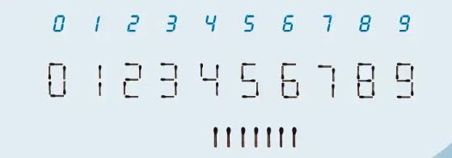  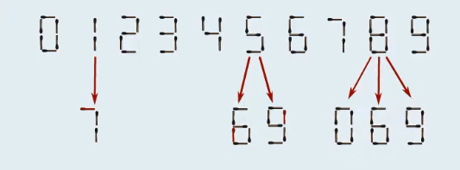
教  学  效  果 | 学生很积极，表现良好

教学设计
序号 | 3 | 时间 |  | 周次 | 4 | 课题 | 图形找规律
教  学  设  计 | 例1：根据规律接着画：  ⑴ ○○☆○○☆○（ ）（ ）  ⑵ ●●◎▲●●◎▲●（ ）（ ）▲  例2：仔细观察图形依据规律接着画：  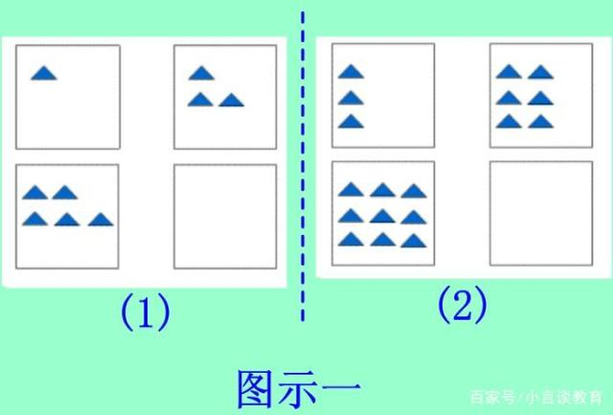
教  学  效  果 | 学生很积极，表现良好
序号 | 4 | 时间 |  | 周次 | 6 | 课题 | 图形找规律
教  学  设  计 | 依据规律在下面表格中空白处画上合适的图形或填上数。  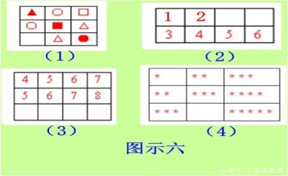  根据图形规律分别说一说，每行图形后面的方框里应该是什么小动物。  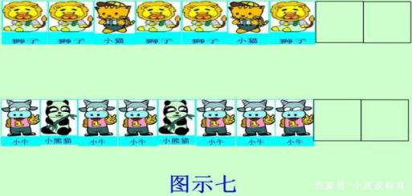
教  学  效  果 | 学生很积极，表现良好

教学设计
序号 | 5 | 时间 |  | 周次 | 7 | 课题 | 小方块拼图形
教  学  设  计 | 有几个方块？  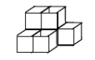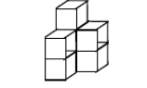  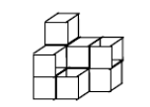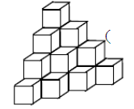
教  学  效  果 | 学生很积极，表现良好
序号 | 6 | 时间 |  | 周次 | 8 | 课题 | 比一比
教  学  设  计 | 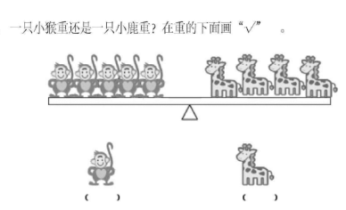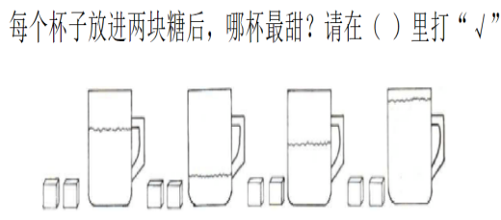  ( ) ( ) ( ) ( )  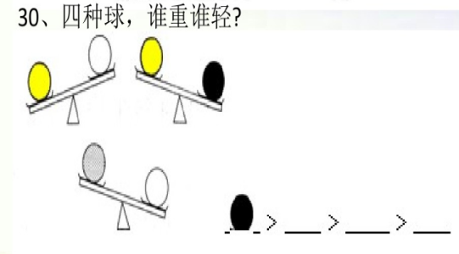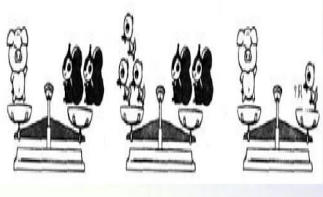
教  学  效  果 | 学生很积极，表现良好

教学设计
序号 | 7 | 时间 |  | 周次 | 9 | 课题 | 分一分
教  学  设  计 | 请把下面图形分割成个形状相同、大小相等的图形，使每个图形中都含有一只小老虎、小青蛙、小星星  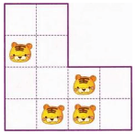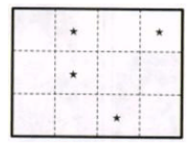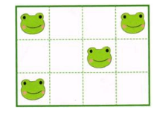
教  学  效  果 | 学生很积极，表现良好
序号 | 8 | 时间 |  | 周次 | 10 | 课题 | 一一对应
教  学  设  计 | 一个对着一个  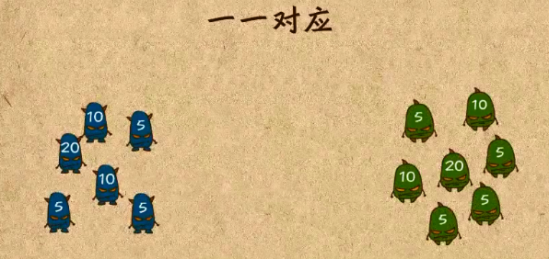  一个对着多个  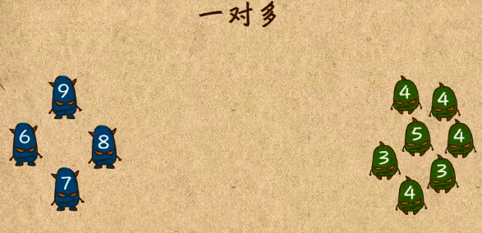
教  学  效  果 | 学生很积极，表现良好

教学设计
序号 | 9 | 时间 |  | 周次 | 11 | 课题 | 解决问题
教  学  设  计 | 解决问题（连加连减，加减混合） 部分与整体  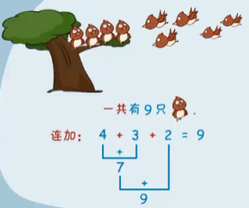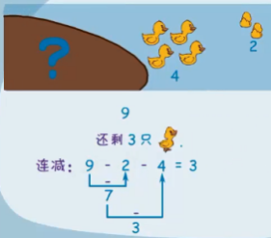  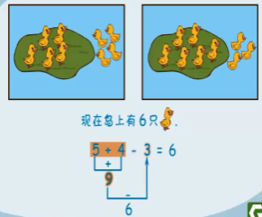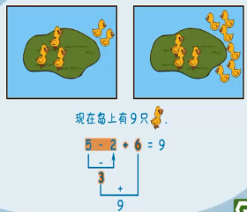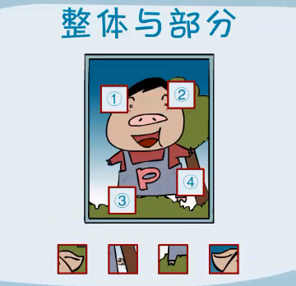
教  学  效  果 | 学生很积极，表现良好
序号 | 10 | 时间 |  | 周次 | 12 | 课题 | 认识方向
教  学  设  计 | 比一比 认识方向  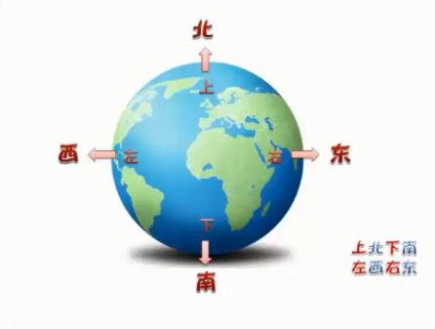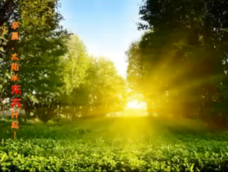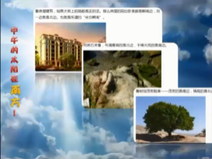  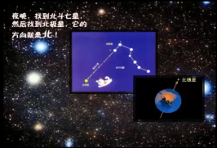
教  学  效  果 | 学生很积极，表现良好

教学设计
序号 | 11 | 时间 |  | 周次 | 13 | 课题 | 组合图形的规律
教  学  设  计 | 基数序数 位置变化规律 图形组合规律  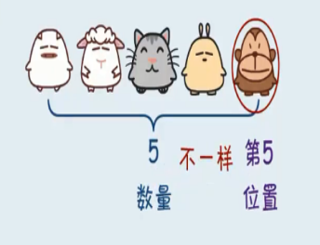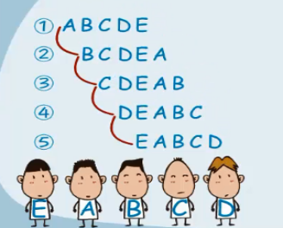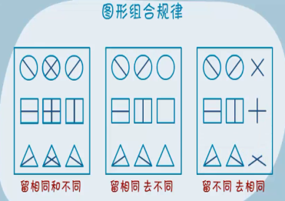
教  学  效  果 | 学生很积极，表现良好
序号 | 12 | 时间 |  | 周次 | 14 | 课题 | 立体图形
教  学  设  计 | 立体图形 角  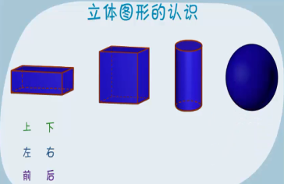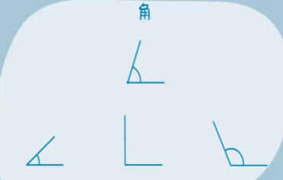  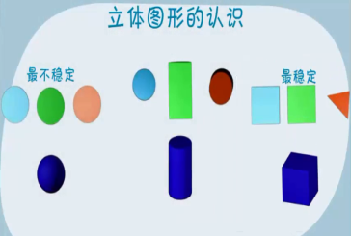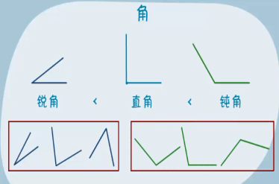
教  学  效  果 | 学生很积极，表现良好

教学设计
序号 | 13 | 时间 |  | 周次 | 15 | 课题 | 趣题巧解
教  学  设  计 | 关于重复的问题  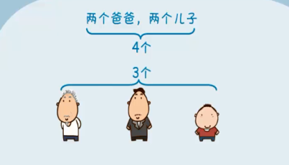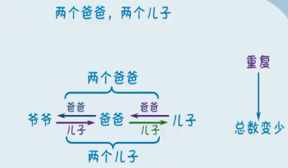  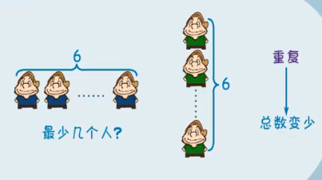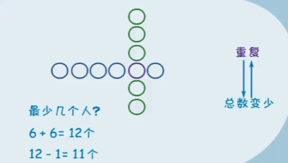  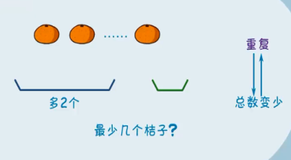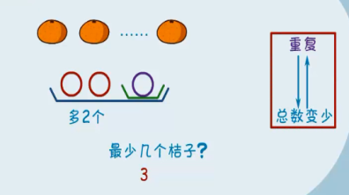
教  学  效  果 | 学生很积极，表现良好
序号 | 14 | 时间 |  | 周次 | 16 | 课题 | 几和第几
教  学  设  计 | 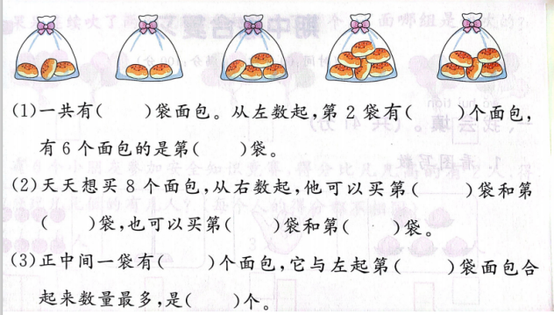  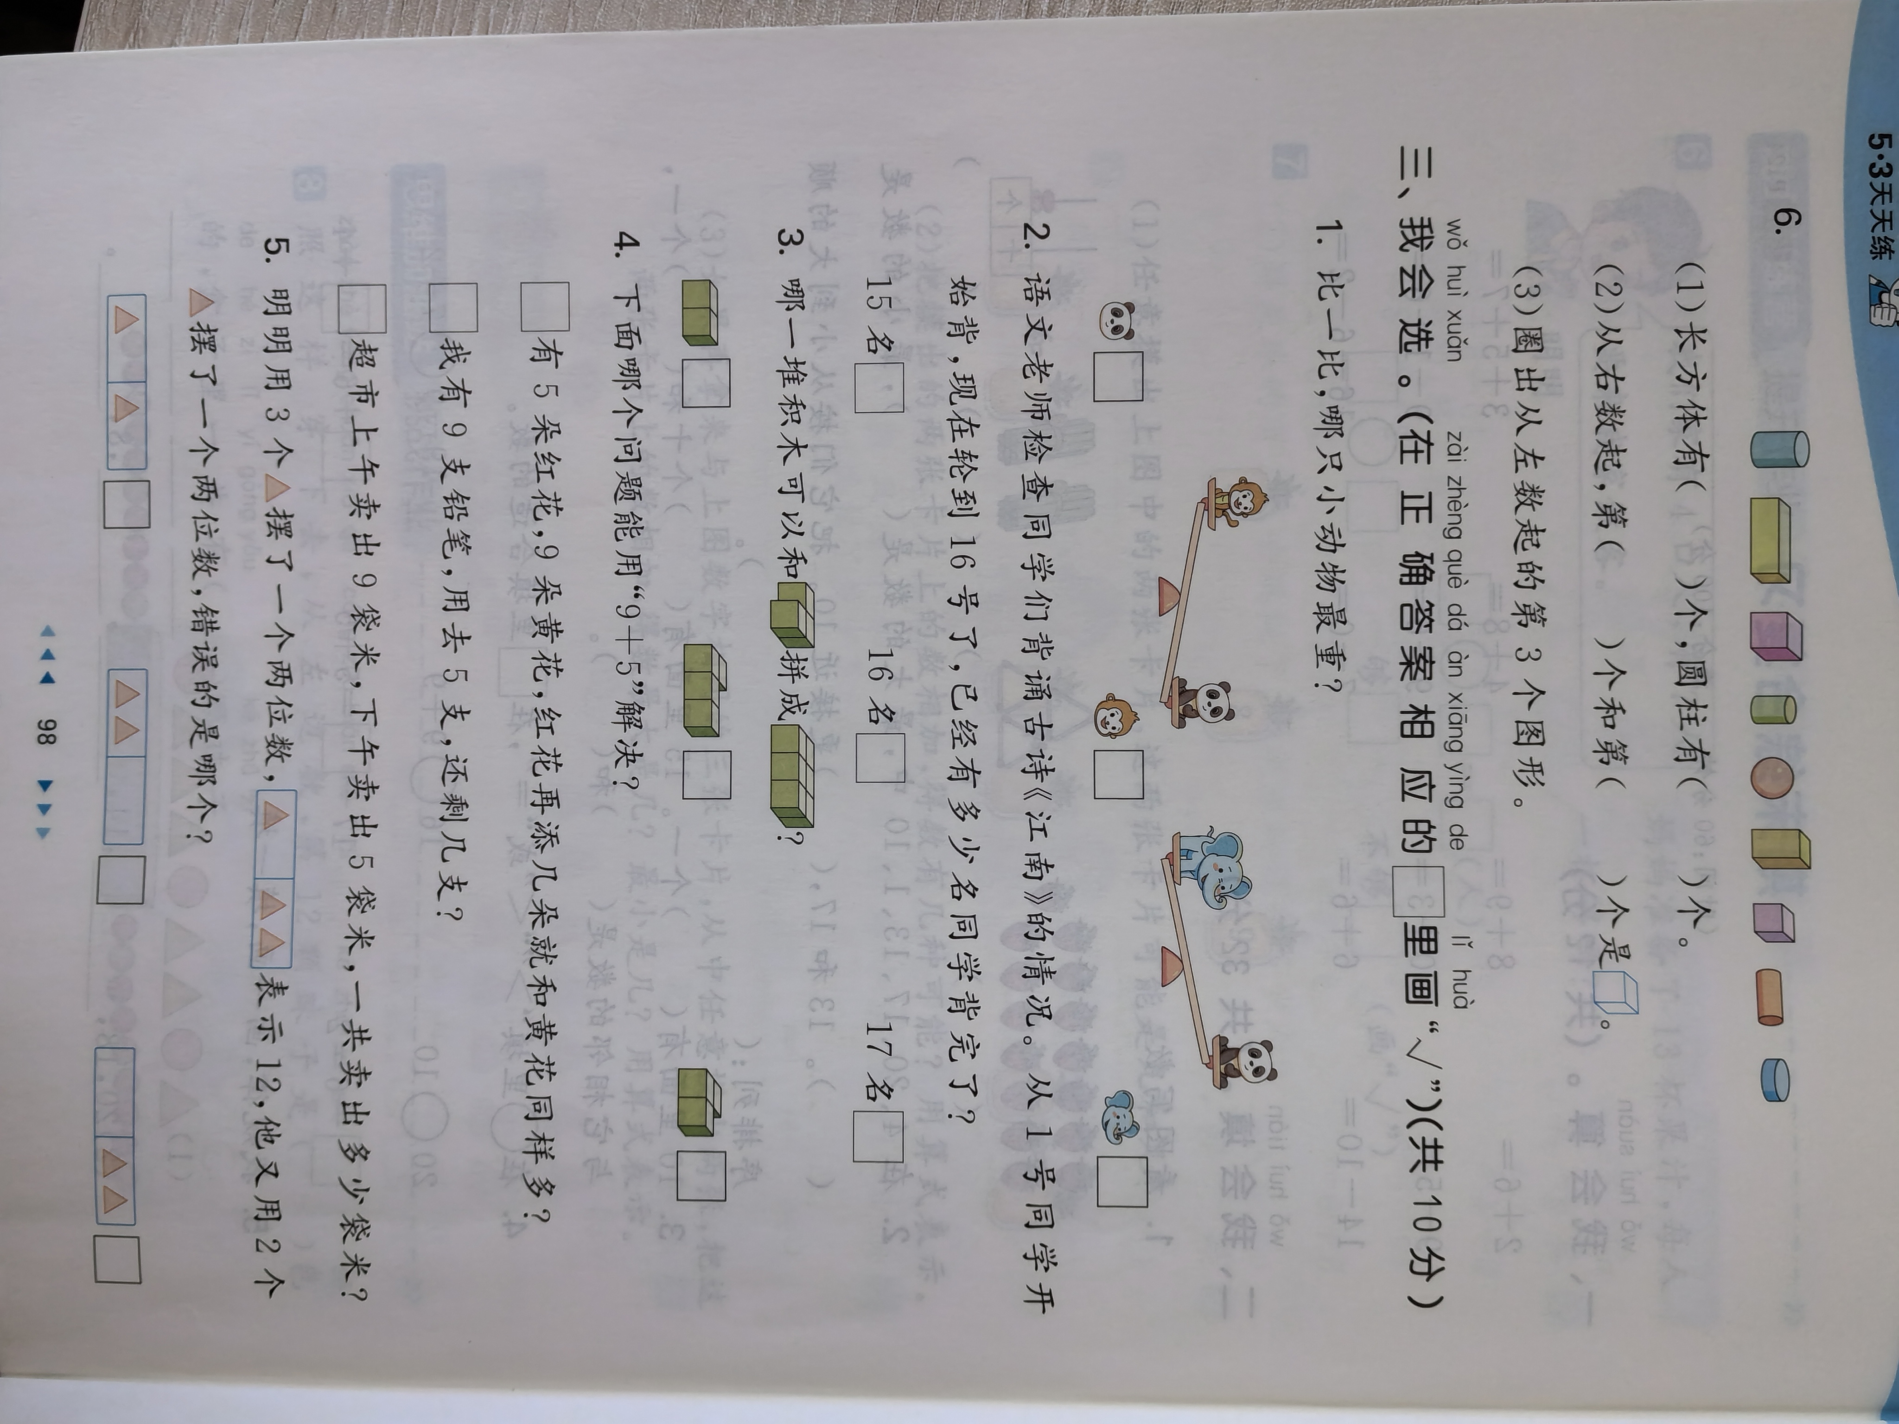
教  学  效  果 | 学生很积极，表现良好

教学设计
序号 | 15 | 时间 |  | 周次 | 17 | 课题 | 猜猜我是几
教  学  设  计 | 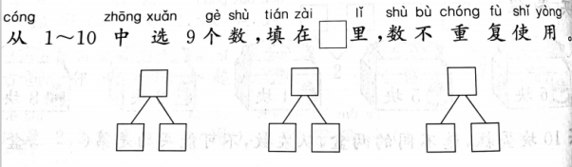  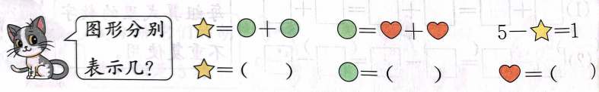  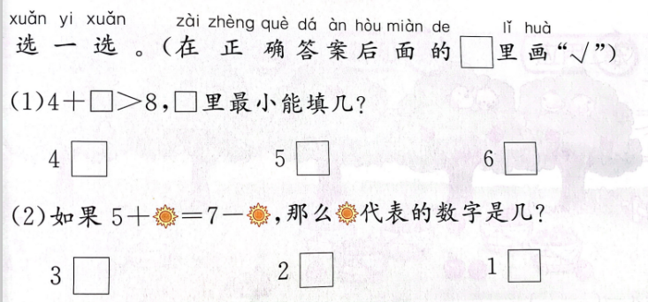
教  学  效  果 | 学生很积极，表现良好
序号 | 16 | 时间 |  | 周次 | 18 | 课题 | 选一选1
教  学  设  计 | 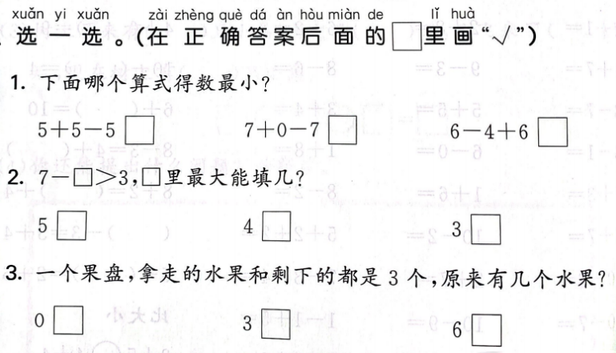
教  学  效  果 | 学生很积极，表现良好
教学设计
序号 | 17 | 时间 |  | 周次 | 19 | 课题 | 选一选2
教
学
设
计
教  学  效  果 | 学生很积极，表现良好
序号 | 18 | 时间 |  | 周次 | 20 | 课题 | 综合拓展
教  学  设  计 | 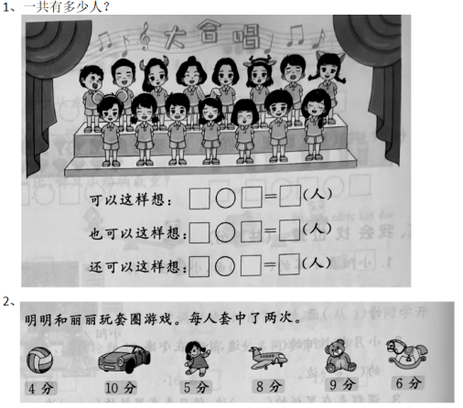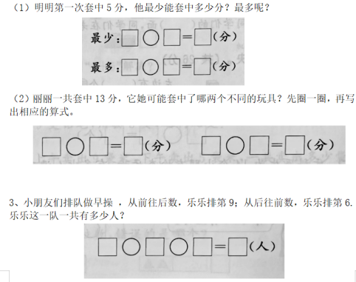
教  学  效  果 | 学生很积极，表现良好
雕庄中心小学 2023-2024学年第 一 学期
数学思维 校本课程成果展示（照片形式贴于下方）

教师： 杨怡
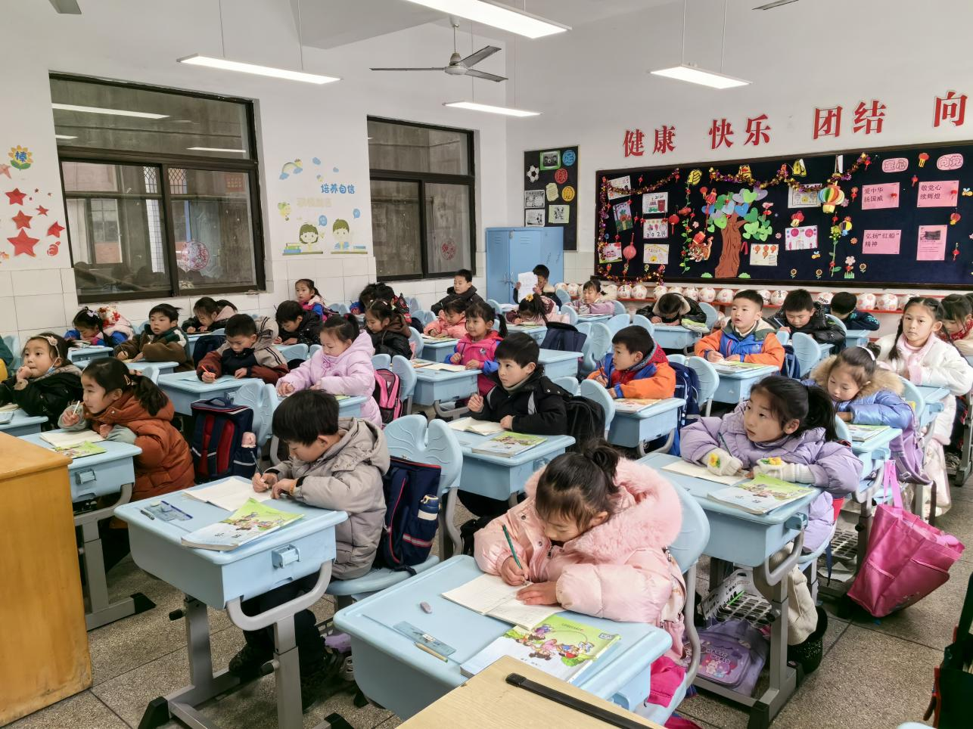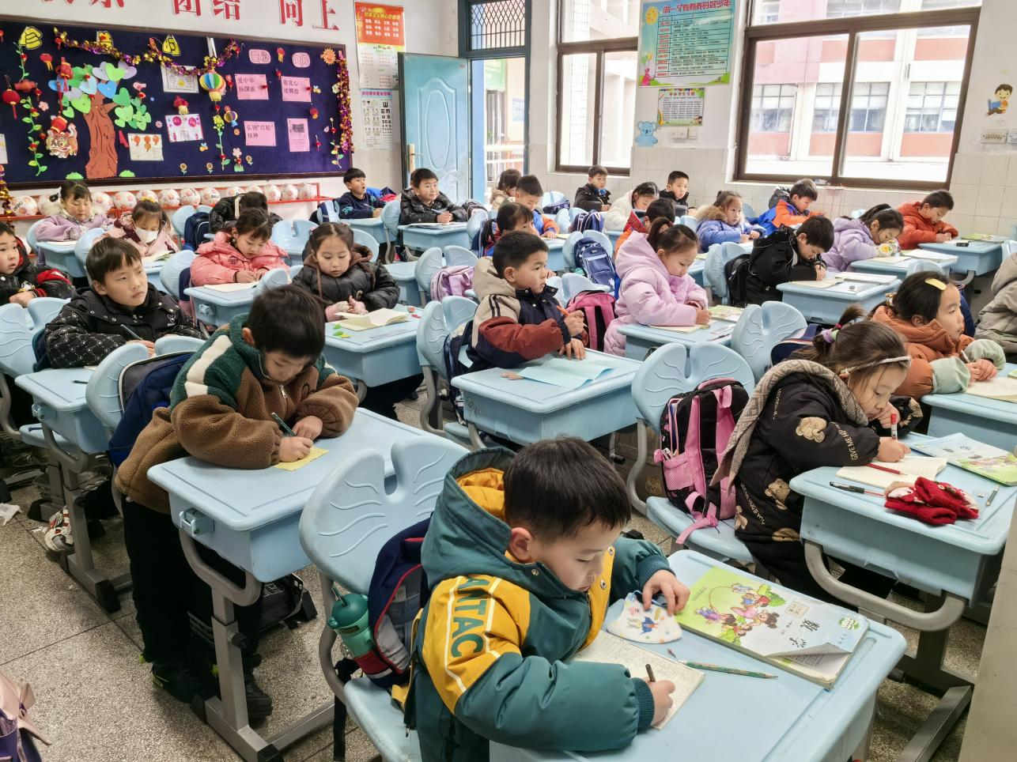
请同时将电子稿上传至“学生成长——校本课程工作”栏目
优秀社团成员名单：合计 9 人

序号 | 班级 | 姓名 | 简 评
1 | 一（4） | 涂笑宁 | 上课认真，遵守纪律，学习成果好。
2 | 一（4） | 王安琪 | 上课认真，遵守纪律，学习成果好。
3 | 一（4） | 韩轶歆 | 上课认真，遵守纪律，学习成果好。
4 | 一（4） | 陈沐汐 | 上课认真，遵守纪律，学习成果好。
5 | 一（4） | 陶安然 | 上课认真，遵守纪律，学习成果好。
6 | 一（4） | 张唐唐 | 上课认真，遵守纪律，学习成果好。
7 | 一（4） | 濮欣桐 | 上课认真，遵守纪律，学习成果好。
8 | 一（4） | 蒋亦辰 | 上课认真，遵守纪律，学习成果好。
9 | 一（4） | 邹炜杰 | 上课认真，遵守纪律，学习成果好。
优秀校本课程学员人数不超过总人数的30%，期末由指导教师在优秀成员学生护照上评定盖章。
请同时将电子稿上传至“学生成长——校本课程工作”栏目。

